**金融街少年宫学员报名、缴费操作说明**

**手机微信版（推荐）**

1. **关注金融街少年宫公众号（两种方法）**



1. 扫描上面二维码，关注公众号
2. 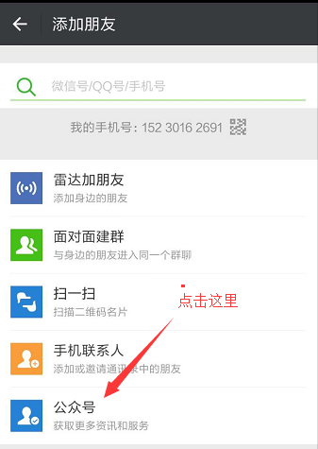 通过微信添加朋友中，下面的公众号选项，点击进入，查找公众号“金融街少年宫”，进行关注，如下图

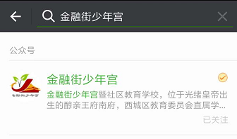

1. **进入金融街公众号**
2. 点击公众号下面的报名缴费进入

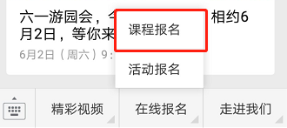

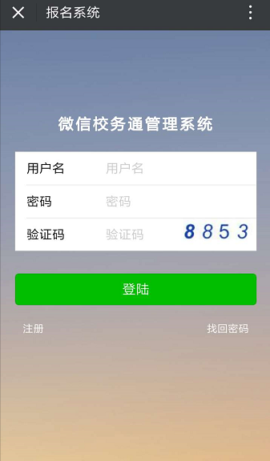

2.进入报名系统页面

**\*注：如不是此页面，请取消关注后重新关注**

**三、老学员登陆、选课、缴费**

1.直接进入系统选课页面

（**\*注：首次登陆会进行账号绑定，点击确定，提交即可**）

①根据提示条件进行选课

②选择课程后，如果想要再次选课，点击保存（已选课程保存到如图标示位置）

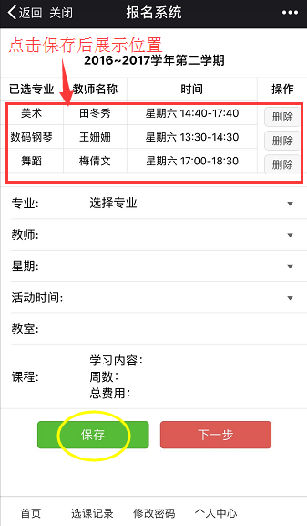

③选课完毕后点击下一步进入提交页面

2.进入课程提交页面

①所选课程在如图标示位置展示，如果想要取消课程，点击删除按钮

②查看**信息无误**后，点击提交按钮进行提交（**注：只有报名期间才可以进行提交课程**）

③提交后进行微信缴费

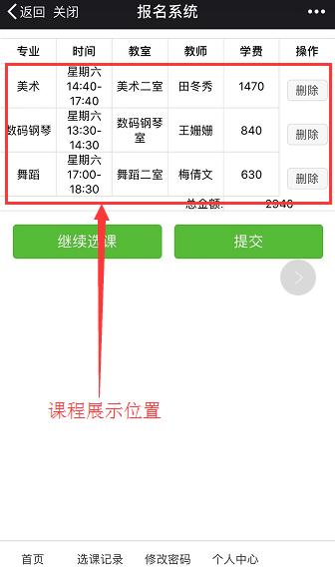

**技术支持电话：13501222713**

**电脑版操作说明**

**老学员报名**

**操作流程：**

**微信在线缴费或持学员卡到校现金缴费**

**提交**

**选课**

**登陆**

**系统**

1. **登陆报名系统**

点击网站地址：[http://www.jrjsng.cn/](http://jrjsng.cn/) 进入金融街少年宫网站

输入用户名密码验证码登陆系统

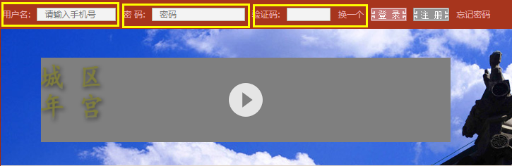

1. **选课提交**

1．查看已经续好的课程，确认下学期继续上此课程，请点击保存

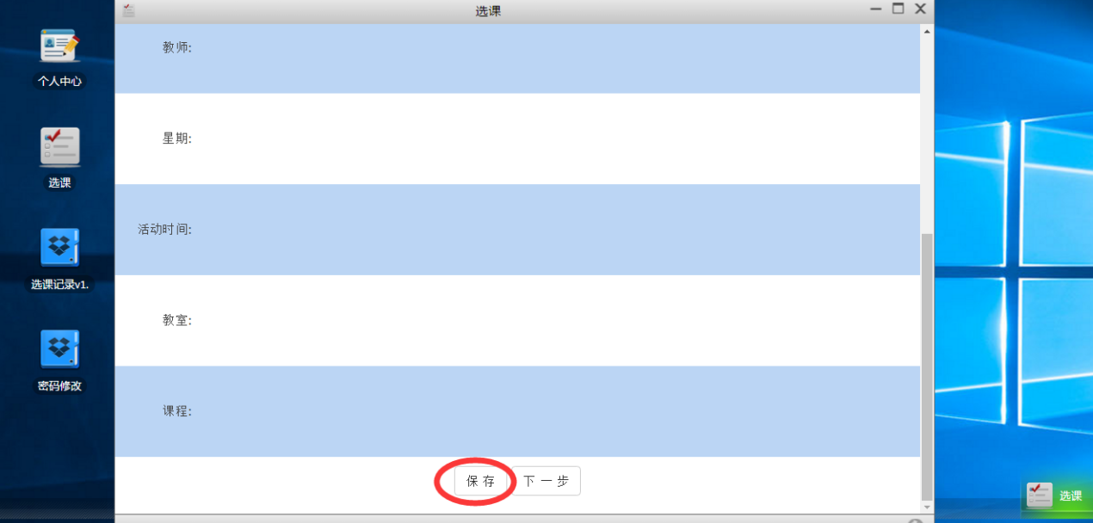

2．系统提示**“是”、“否”继续选**课，如全部课程已经选完点击**否**。

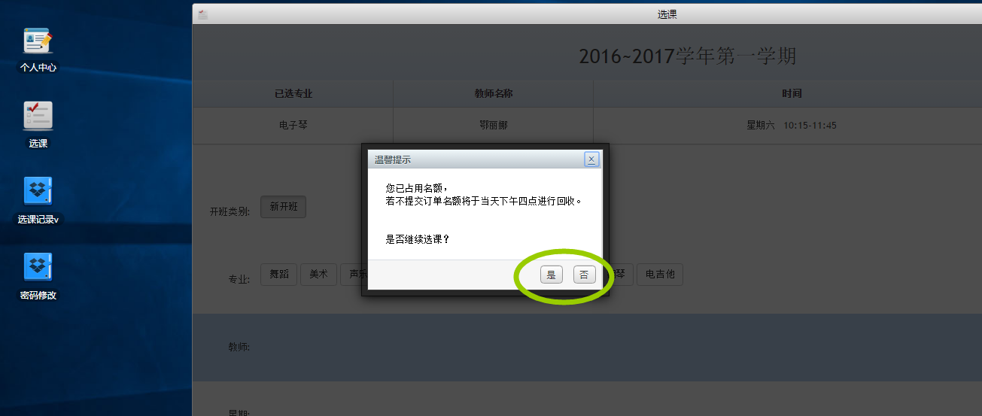

点击**“否”**后进入如下图，确认全部课程选择完成后。提交课程

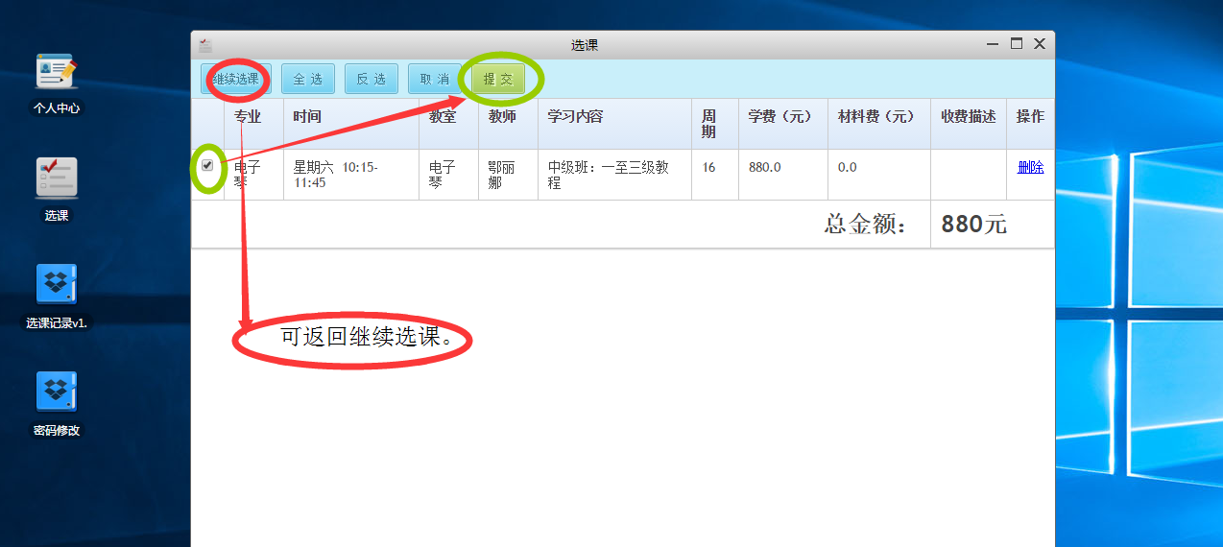

3、显示提交成功后，可查看提交信息或进行网上在线支付，选课成功后会以**短信**的形式通知到注册的手机号码。

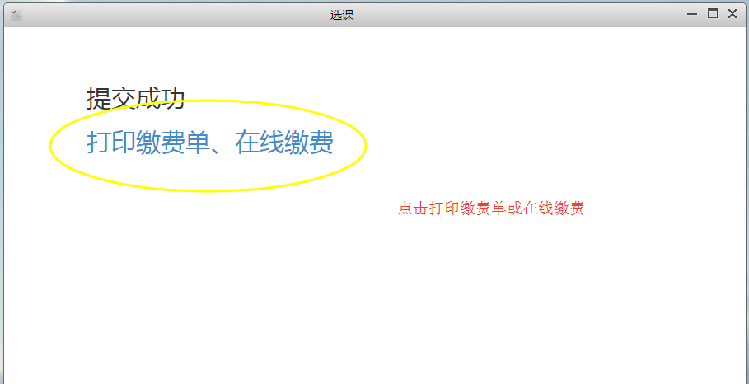

**4.在线支付**或**持学员卡**到校财务缴费单

注：**学校已经下发学员卡无需再打印缴费单**

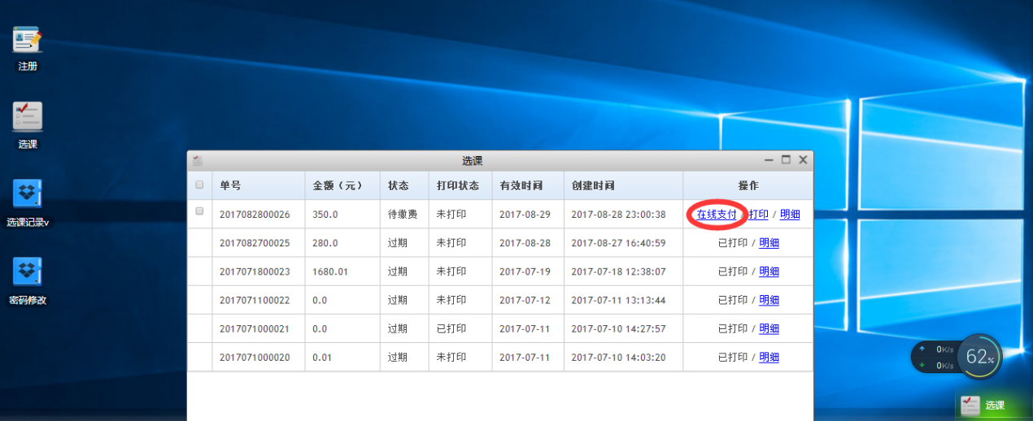

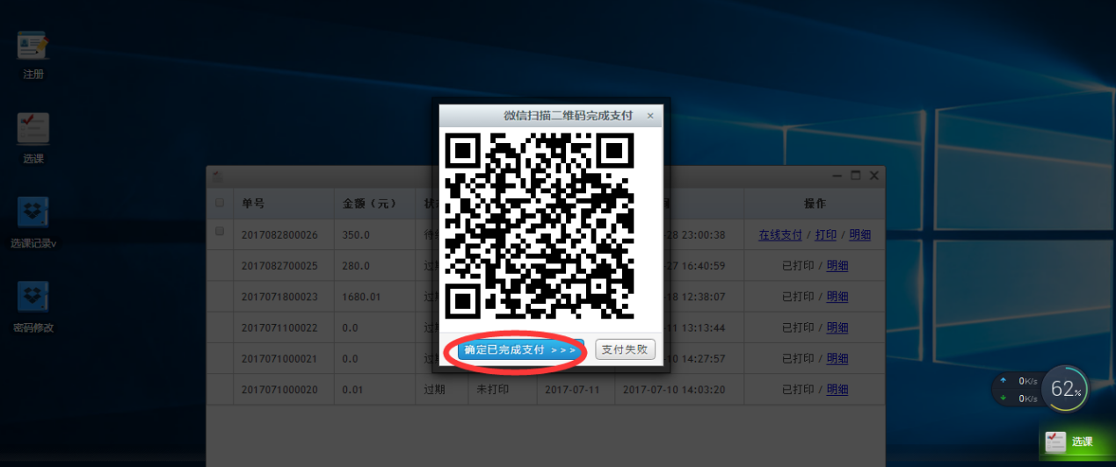

注：点击在线支付，弹出二维码，手机微信扫描支付完成后点击确认，完成网上缴费。**发票学校开课后统一通知领取**。

1. **现场缴费**

**1.次日16：00前**持**学员卡**到财务处现金缴费——领取发票，报名成功。

2.如已经提交课程在**次日4点仍**未缴费，缴费单将过期。名额自动释放。